Муниципальное бюджетное дошкольное образовательное учреждение «Кортузский детский сад»
Разработала воспитатель младшей группы: Ширяева Ольга Леонидовна
Конспект занятия по театральной деятельности для детей младшей группы
Драматизация сказки «Курочка Ряба»
Цель:
- Учить детей из несложных действий создавать сюжет, привлекать к активному участию в игре, путём использования потешек, пальчиковых игр.
- Развивать умение внимательно слушать сказку.
- Поощрять самостоятельные действия детей.
- Воспитывать интерес к театрально - игровой деятельности.
Дети в костюмах: бабка, деда, мышки, курочки и цыплят сидят на стульчиках.
Воспитатель рассказывает присказку: (показ с речевым сопровождением, имитация ветра, качающего ветви деревьев, убаюкивание младенца)
На море - океане, на острове Буяне
Там берёзонька стоит,
На ней люлечка весит.
В люльке детка крепко спит
Рядом бабушка сидит Деткам сказки говорит Сказки старинные
Не короткие и не длинные
Про дедку и бабку,
Про мышку - норушку
Про курочку - рябушку
И яичко золотое –
Золотое, не простое.
Воспитатель: Это присказка, а сейчас сказка начинается:
В маленькой деревушке,
В низенькой избушке...
(
Воспитатель: Жили - были, не тужили дед и баба
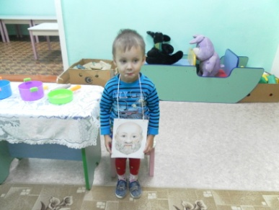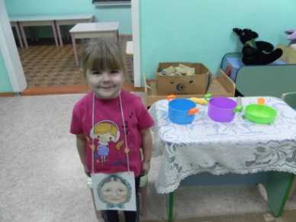

Пели, да плясали, но и о работе не забывали.

!
(Воспитатель поднимает ребёнка-курочку, выводит на середину группы, ребёнок берёт вёдра и проходит мимо цыплят)
Воспитатель: В сарайке - сараюшке жила курочка - рябушка Курочка за водичкой ходила.
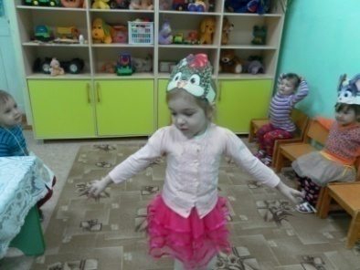

Дети (спрашивают): А зачем тебе водичка?
Курочка (отвечает): Цыпляток поить
Воспитатель (спрашивает)'. А как цыплята просят пить?
Курочка (отвечает): - Пи! - Пи! -Пи!
(Закрепление звука Пи)
(Дети и воспитатель закрепляет потешку):
Дети, воспитатель: Вышла курочка гулять
Свежей травки пощипать.
А за ней ребятки- желтые цыплятки.
-Ко! -Ко! -Ко! да -Ко! -Ко! - Ко!
Не ходите далеко
Лапками гребите

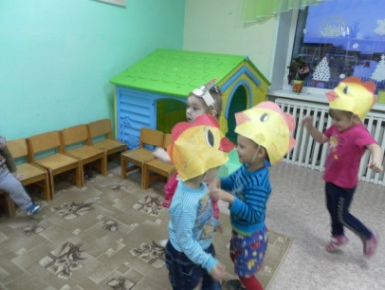
Зёрнышки ищите.
Дети: (имитируют движения)
Воспитатель: И вот однажды снесла она яичко. Не простое, а золотое.
Курочка: (выносит яйцо на блюдце)
Воспитатель: Дед бил- бил, не разбил,
Баба била- била, не разбила.

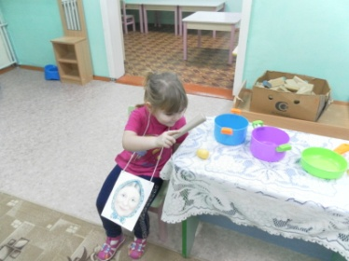 (Имитация слов - бьют яйцо)
Мышка хвостиком машет, яичко падает и раскалывается.
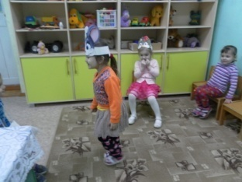
Воспитатель: Дед плачет, баба плачет
(имитация плача)
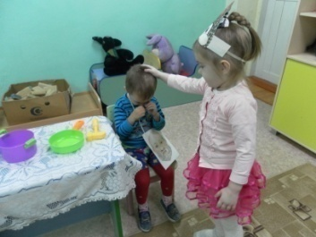
А курочка кудахчет
Курочка: (Выходит, успокаивает, гладит деда и бабу по голове)
Курочка: Не плачь дед, не плачь баба,
Снесу я вам яичко не золотое,
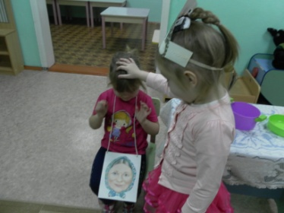
А простое!
Курочка: (Выносит корзинку с яйцами и с большим простым белым яйцом).
Воспитатель: Ах, как рады дед и баба
Что удача к ним пришла
Им яйцо сегодня Ряба Обыкновенное снесла.
Тут и сказочке конец, а кто слушал молодец!
Звучит русская народная плясовая «Барыня».
Все дети танцуют под эту музыку
Анализ мероприятия: драматизация сказки «Курочка Ряба»
Цель:
- Учить детей из несложных действий создавать сюжет, привлекать к активному участию в игре, путём использования потешек, пальчиковых игр.
- Развивать умение внимательно слушать сказку.
- Поощрять самостоятельные действия детей.
Воспитывать интерес к театрально - игровой деятельности
Драматизация сказки проходила в групповой комнате. В группе было 9 детей. Сначала вспомнили содержание сказки, распределили роли. Затем нарядили героев сказки. Дети с интересом играли небольшие роли. На протяжении всего мероприятия у детей поддерживался интерес. Все дети активно играли и отвечали на вопросы.

